Дорогие школьники, учителя и родители! В этом году олимпиадные задания составлены с учетом требований Всероссийской олимпиады школьников (ВОШ), потому что одной из целей нашей Акмуллинской олимпиады с этого учебного года становится подготовка к ВОШ. Поэтому задания потребуют от вас не только систематических знаний в области школьной программы, но и исследовательского подхода, умения самостоятельно собирать и анализировать информацию. Если вы выполните хотя бы часть заданий – это уже неплохо! Желаем успеха в работе!

5-7 классы

1. При подготовке текстов для теле- и радиопередач следует уделять большое внимание эвфонии – эстетике звучащей речи. Поработайте радио- и телередакторами. В следующих предложениях укажите недостатки звуковой организации речи. Чтобы легче было их найти, произнесите фразы вслух! Охарактеризуйте эти недочеты речи, используя лингвистические термины. Отредактируйте предложения так, чтобы их можно было использовать в радио- или телепередаче.
2. Все слышали, как скрипят тормоза за закрытым окном. **(Каждый мог уловить скрипящий звук тормозов за затворенным окном.)**
3. Жаль, жаль, но наши футболисты сегодня ушли с поля без голов**. (Очень жаль, но наши футболисты сегодня не забили ни одного гола.)**
4. Солдаты охраняют границу как зеницу ока. **(Пограничники охраняют границу как зеницу ока.)**
5. Люди вышли на поля, в сады, а у озера сегодня ни души. (**Люди вышли в поля, в сады, а у озера сегодня не было ни души.**)
6. Конкурс взрослых исполнителей частушек и загадок привлек много поклонников этих жанров. **(Конкурс исполнителей частушек и загадок привлек много поклонников.)**
7. Какие личные имена, встречающиеся в России (современные или старые), обозначают «*Большой*» (**Антонин),** «*Мудрость*» **(Софья**), «*Стойкий, постоянный*» **(Константин),** «*Благородный*» **(Евгений**), «*Маленький*» **(Павел)?** К первым трем именам подберите нарицательные имена существительные, родственные по происхождению. Укажите лексические значения этих имен существительных.
8. Составьте текст, в котором были бы использованы следующие фразеологизмы: *дело в шляпе, где наша не пропадала, глаза на лоб полезли, тьма-тьмущая.*

Должны быть включены в текст все четыре фразеологизма. Их можно использовать в любом порядке. Можно менять формы слов в тех случаях, когда это позволяют нормы использования данного фразеологизма.

1. Как появились известные компьютерные термины *блог, спам* и *Гугл (Google)*? Расскажите интересную историю о происхождении еще одного (любого) компьютерного термина.

**Изначально систему планировалось назвать Гугол (Googol) (Ударение на второй слог). Это число означает единицу со ста нулями. Этим основатели компании Сергей Брин и Ларри Пейдж хотели показать количество информации, которое сможет обрабатывать их система. Но из-за неправильного написания самого слова (просто допустили ошибку), компанию зарегистрировали именно так, как мы ее знаем.**

**Слово блог было образовано из двух, а именно Web Log, что можно перевести как веб-журнал, но в основном прижился термин «Интернет-дневник».**

**Слово «спам» закрепилось значение, перешедшее в компьютерную терминологию для обозначения назойливых рекламных рассылок**

**Хакер-  компьютерный преступник, который совершает взлом и несанкционированный доступ к данным. Происхождение термина: Хакерство не всегда было негативным явлением.**

**В начале технологической эры хакерами называли умных и талантливых гениев техники, не обязательно компьютерной.**

**В книге "Пиратские культуры" толкуют происхождение термина от фразы "тот, кто работает как лошадь в написании программ и экспериментируя с ними".**

**Положительные хакеры все еще существуют. Представители этой культуры предпочитают называть злостных хакеров "крекерами"**

1. Какой частью слова (например, приставкой, корнем, суффиксом, сочетанием нескольких частей слова или, наоборот, составной частью приставки или корня) является сочетание букв ТРЕ в каждом из приведенных ниже слов? На какие группы их можно поделить по роли в них буквосочетания ТРЕ?

*Треуголка(корень), треклятый(*приставка)*, требование(корень), треножник(приставка), треволнение(*приставка)*, трезвон(*приставка)*, трезубец(корень), тревога(корень), треглавый(корень), тренинг(корень).*

*На прилагательные и существительные ,*

1. Придумайте нераспространенное простое предложение, которое бы состояло из как можно большего количества слов. Выделите в нем подлежащее и сказуемое. Надпишите над каждым словом (или рядом с ним), к какой части речи оно относится.

**Идет(глагол, сказуемое) дождь(существительное, подлежащее).  
Девочка (существительное, подлежащее) гуляет (глагол, сказуемое).  
Учитель (существительное, подлежащее) учит(глагол, сказуемое).**

1. Объясните на примерах, как вы понимаете высказывание Л.Н. Толстого: «Сравнение употребляется или чтобы, сравнивая худшую вещь с лучшей, показать, как хороша описываемая вещь, или, сравнивая необыкновенную вещь с обыкновенной, чтобы дать о ней ясное понятие».

**Простата украшает человека.**

1. Переведите на современный русский язык фрагмент древнерусского текста.

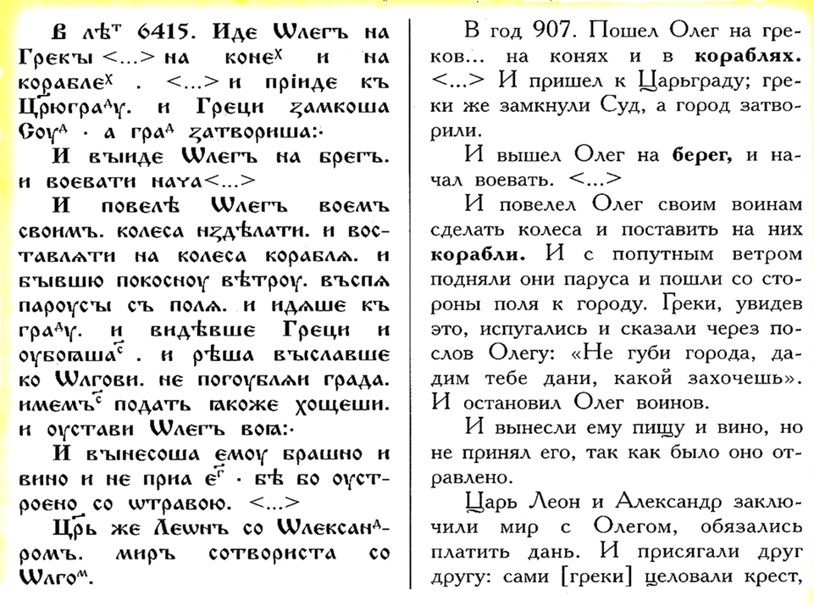

Примечания. Суд – залив, который теперь называется Золотой Рог. В то время замыкался цепью, протянутой между двумя башнями на обеих сторонах входа в залив.

Год 6415 по старому летоисчислению (от сотворения мира) – это 907 год по новому летоисчислению (от Рождества Христова).